2011年初二数学竞赛试卷
（满分100分）
A卷
一、选择题（每小题2分，满分20分）
1．下列实数$\sqrt[3]{9}$，$\frac{\text{22}}{7}$，0，$\sqrt{8}$，－3.14159，$π$,$\sqrt{2}$，－$\sqrt{\text{25}}$，2.131131113……中，
无理数的个数有（ ）
A．4 B．5 C．6 D．7
2．在一次视力检查中，八年级（1）班的50人中只有8人的视力达标，用扇形图表示视力检查结果，则表示视力达标的扇形的圆心角是（ ）
A．64.8° B．57.6° C．48° D．16°
3. 直线y=2x＋4与x轴的交点坐标是（ ）
A．（2，0） B.（－2，0） C.（4，0） D.（0，4）
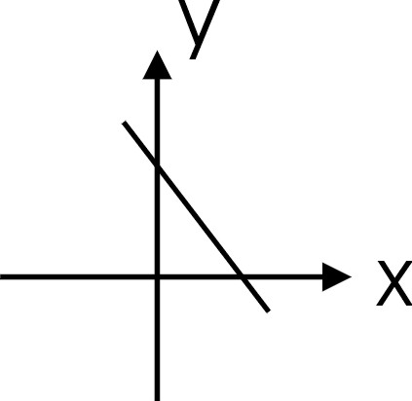
4．函数y=kx＋b的图象如右所示，则（ ）
A．k＞0 ,b＞0 B. k＞0 ,b＜0
C. k＜0 , b＞0 D. k＜0 , b＜0
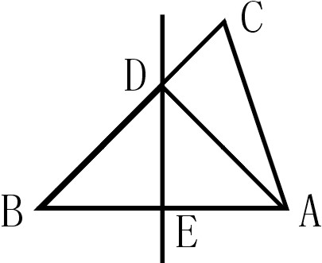
5．如图△ABC中，DE垂直平分AB，交BC、AB于D，E、AE=3cm，
△ADC的周长为9cm，则△ABC的周长是（ ）
A．10cm B.12cm C.15cm D.17cm
6．若点A（2，4）在函数y=kx－2的图象上，则下列各点也在此函数的图象上的是（ ）
A．（0，2） B.（$\frac{3}{2}$，0） C.（8，20） D.（$\frac{1}{2}$，－$\frac{1}{2}$）
7．下列运算中，正确的是（ ）
A．x³·x³=x⁶ B．3x²÷2x=x C．(x²)³=x⁵ D．(x+y²)²=x²+y⁴
8．有如下命题：
①负数没有立方根． ②一个实数的立方根不是正数就是负数．
③一个正数或负数的立方根和这个数同号，0的立方根是0．
④如果一个数的立方根是这个数本身，那么这个数必是1或0．
其中错误的是（ ）
A．①②③ B．①②④. C．②③④ D．①③④
9．一列火车从大雁站出发，加速行驶一段时间后开始匀速行驶，过了一段时间，火车到达下一个车站，乘客上下车后，火车又加速一段时间后再次开始匀速行驶，图可以近似地刻画出火车在这段时间内的速度变化情况的是（ ）．
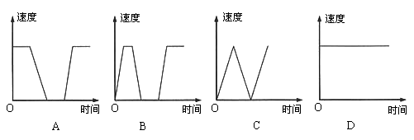

10．如图，△ABC是等边三角形，点P是三角形内的任意一点，PD//AB，
PE//BC，PF//AC，若△ABC的周长为12，则PD+PE+PF=（ ）．
A． 8 B．6 C． 4 D．3
二、填空题（每小题2分，满分20分）
11. 已知，则 .
12. 在直角三角形、线段、角、等腰梯形、等腰三角形中，不是轴对称图形的是 .
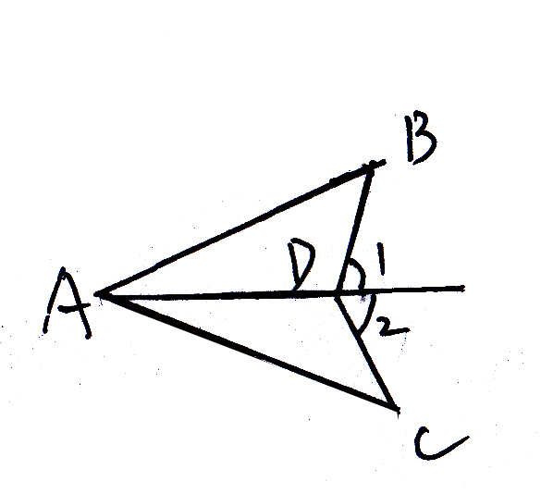
13．不等式组的整数解的和是 .
14．$\sqrt{\text{100}}$的算术平分根是 .
15．点P（3，2）关于x轴对称点的坐标为 .
16．如图：已知∠1=∠2，请你添加一个条件 ，使△ABD≌△ACD.
17．函数中，自变量的取值范围是 .
18．若函数＋n是正比例函数，则m＋n= .
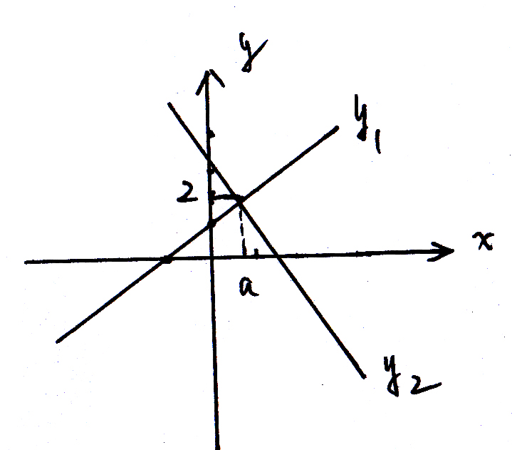
19．直线y=3x＋b与y轴交于点（0，－2），则这条直线不经过第 象限.
20．如图，直线y₁=x＋1与直线y₂=mx＋n相交于点P（a，2），
则关于x的不等式x＋1≥mx＋n的解集为 .
B卷
三、选择题（每小题3分，满分30分）
21．平面内的7条直线两两都相交，交点数最多有个，最少有个，则等于（ ）
A．42 B．41 C．21 D．22
22．是有理数，在数轴上如右图所示，则有（ ）
A． B．
C． D．
23．正比例函数的增大而增大，则直线经过（ ）
A． 第一、三象限 B．第二、三象限
C．第二、四象限 D．第三、四象限
24．一次函数y=kx＋b，当－3≤x≤1时，对应y的值为1≤y≤9，则k＋b的值为（ ）
A．9 B.1 C.9或1 D.0或10
25．如图，在△ABC中，∠ABC=∠BAC，D是AB的中点，EC//AB，DE//BC，
AC与DE交于点O，下列结论中，不一定成立的是（ ）
A．AC=DE B．AB=AC
C．AD=EC D．OA=OE
26．如图，AB//CD，∠D=2∠B，设，那么线段AB的长为（ ）
A． B．
C． D．
27．已知，，则的值为（ ）
A．9 B． C．12 D．
28. 某商品的售价是204元，即使促销降价20%仍有20%的利润，则该商品的成本价是（ ）
A．133 B． 134 C． 135 D．136
29．小明早晨从家骑车到学校，先上坡后下坡，行程情况如图，若返回时上、下坡的速度仍保持不变，那么小明从学校骑车回家用的时间是（ ）
A．37.2分钟 B．48分钟
路程/百米
y
96
18
36
30
x/时间
O
C．30分钟 D．33分钟
30．计算的结果是（ ）
A． B．
C． D．
四、填空题（每小题3分，满分30分）
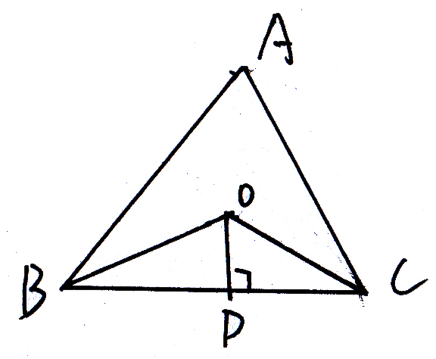
31．已知 .
32．如图△ABC的周长是20，OB，OC分别平分∠ABC和∠ACB，
OD⊥BC于D，且OD=3，△ABC的面积是 .
33．满足＜x ＜的整数x是 .
34．已知点A（m-1，3）与点B（2，n+1）关于X轴对称，则m+n= .
35. 如果正数m的平方根是x+1和x－3，则m的值是 .
36. 将直线y=2x+1向下平移3个单位，得到的直线应为__________________.
37．如图，点O在直线AB上，∠AOC=60°，OD、OE分别是∠AOC和∠BOC的平分线，则图中互为补角关系的角共有 对.
38．已知平面直角坐标系内A、B两点的坐标分别是
轴上
的一个动点，则当 时，△PAB的周长最短．
39．因式分解： .
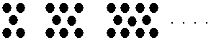
40．用同样大小的黑色棋子按图8所示的方式摆图案，按照这样的规律摆下去，第2010个图案需填棋子 枚.

